Verteilerblock 3-polig 1 Eingang / 5 Ausgänge 3-polig, schwarz

OBO Bettermann

Eigenschaften

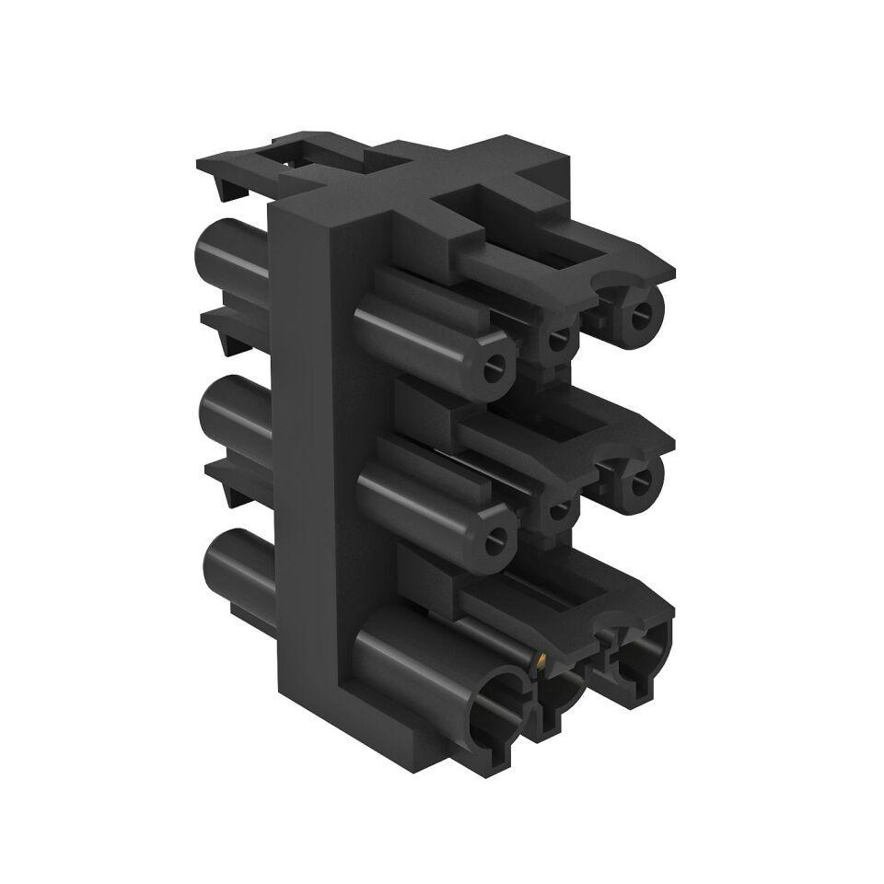

GTIN:

4012195273769

HAN:

6108082